Приложение №7

РобоФристайл
(старшая возрастная группа)
Робот, участвующий в соревнованиях «РобоФристайл», должен в определенной последовательности выполнить задания «Лабиринт», «Следование по линии с неподвижным препятствием» и «РобоФишки» в рамках одного заезда.
1. Общие правила
1.1 Команда – обучающийся не более 1-го человека во главе с руководителем. Возраст участника команды определяется на момент проведения соревнований. Минимальный возраст руководителя – 18 лет.
1.2. Попыткой называется выполнение роботом задания на поле после старта судьи и до окончания максимального времени на попытку, полного выполнения задания или решения судьи.
1.3. Заездом называется совокупность попыток всех команд.
1.4. Операторы могут настраивать робота только во время подготовки и отладки (написание и модификация программы), после окончания этого времени нельзя модифицировать или менять робота (например, поменять батарейки или аккумулятор) и заменять программу. Также команды не могут просить дополнительного времени (время отладки объявляется в день соревнований).
1.5. После окончания времени отладки, перед заездом, команды должны поместить робота в инспекционную область (зону карантина). После подтверждения судьи, что роботы соответствуют всем требованиям, соревнования могут быть начаты. Если при осмотре будет найдено нарушение в конструкции робота, то судья даст 3 минуты на устранение нарушения. Однако, если нарушение не будет устранено в течение этого времени, команда не сможет участвовать в попытке.
1.6. В инспекционной области робот может находится в выключенном состоянии. Зарядка и замена элементов питания робота в инспекционной области не допускается.
2. Судейство
2.1. Судьи обладают всеми полномочиями на протяжении всех состязаний; все участники должны подчиняться их решениям.
2.2. Команды имеют право подать протест на качество судейства заезда. Протест должен быть подан командой не позднее 10 минут после окончания заезда и иметь обоснование. Протесты подаются в письменной форме Главному судье и рассматриваются им в ходе проведения соревнований.
2.3. Переигровка может быть проведена по решению судей в случае, когда робот не смог закончить этап из-за постороннего вмешательства, либо, когда неисправность возникла по причине плохого состояния игрового поля, либо из-за ошибки, допущенной судейской коллегий.
2.4. Член команды и руководитель не должны вмешиваться в действия робота своей команды или робота соперника ни физически, ни на расстоянии.
2.5. Судья может закончить попытку по собственному усмотрению, если робот не сможет продолжить движение в течение 30 секунд.
2.6. Распределение мест определяется по правилам начисления баллов.
3. Требования к команде
3.1. Оператор одного робота не может быть оператором другого робота..
3.2. К соревнованиям на каждого робота команда должна подготовить все необходимые материалы, такие как: комплект необходимых деталей и компонентов наборов конструктора, запасные батарейки или аккумуляторы и т.д., а также необходимые ноутбуки с установленным программным обеспечением.
3.3. В зоне состязаний разрешается находиться только участникам команд (тренерам запрещено), членам оргкомитета, судьям, помощникам судей и волонтерам.
3.4. После старта попытки запрещается вмешиваться в работу робота. Если после старта оператор коснется робота без разрешения судьи, то команда может быть дисквалифицирована, а результат попытки не засчитан.
3.5. Участнику запрещается покидать зону соревнований без разрешения судьи.
3.6. Во время проведения соревнований запрещены любые устройства и методы коммуникации. Всем, кто находится вне области состязаний, запрещено общаться с участниками. Если все же необходимо передать сообщение, то это можно сделать только при непосредственном участии члена Оргкомитета или судьи.
3.7. При нарушении командой п. 3.6 команда будет дисквалифицирована с соревнований.
4. Требования к роботу
4.1. Максимальные размеры робота по габаритам длина, ширина, высота: 250х250х250 мм. В качестве официального инструмента для определения соответствия размеров робота регламенту может быть использован измерительный куб или линейка. Чтобы пройти допуск, робот, установленный на ровную горизонтальную поверхность, должен поместиться в данном кубе и не оказывать усилия на стороны или верхнюю часть куба.
4.2. Робот должен быть автономным, т.е. не допускается дистанционное управление роботом.
4.3. Движение роботов начинается после команды судьи и однократного нажатия оператором кнопки RUN или с помощью датчика касания (замена кнопки RUN). ЗАПРЕЩЕНО производить любые манипуляции перед стартом, запуск программы и старт робота производится однократным нажатием кнопки RUN или, как исключение, старт робота - с помощью однократного нажатия датчика касания, но только при отсутствии прямого доступа к кнопке RUN.
4.4. Роботы должны быть построены с использованием деталей только конструкторов LEGO Mindstorms (наборы 45544, 45560, 9797, 9695), LEGO Education SPIKE Prime (45678, 45680).
4.5. В конструкции робота можно использовать только один микрокомпьютер LEGO.
4.6. В конструкции робота разрешено использовать только те электронные компоненты, которые находятся в конструкторах, перечисленных в пункте 4.4.
4.7. Сборка робота осуществляется в день соревнований. До начала времени сборки робота все части робота должны находиться в начальном состоянии (все детали отдельно). При сборке робота нельзя пользоваться инструкциями, как в письменном виде, так и в виде иллюстраций.
4.8. Командам не разрешается изменять любые оригинальные части (например, EV3 или NXT или двигатель, датчики, детали и т.д.).
4.9. Разрешается использование деталей из набора HiTechnic, не имеющих отличий от оригинальных наборов Lego Mindstorms, но отличающихся цветом.
4.10. В конструкции роботов нельзя использовать винты, клей, веревки или резинки для закрепления деталей между собой.
4.11. На микрокомпьютере робота должны быть отключены модули беспроводной передачи данных (Bluetooth, Wi-Fi), загружать программы следует через кабель USB.
4.12. Робот, не соответствующий требованиям, не будет допущен к участию в соревнованиях, либо результат робота будет аннулирован.
5. Описание соревновательных полигонов
Роботу необходимо выполнить задания всех полигонов. Максимальное время на выполнение задания: 5 минут. Робот должен проходить все полигоны в одной попытке. Макет поля представлен на рисунке 1.

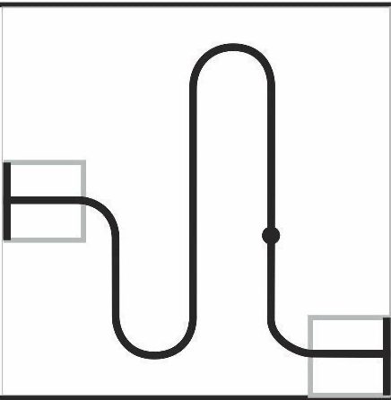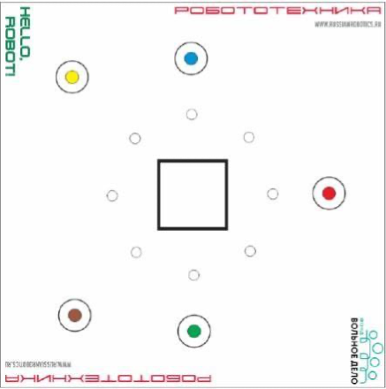
Рисунок 1 – Макет поля по направлению «РобоФристайл»
5.1 Полигон №1 «Следование по линии. Поиск объекта»
Полигон представляет собой белое прямоугольное поле размером 1200х1200 мм с нанесенной на него черной линией.
Ширина линии составляет 20-30 мм. Радиус кривизны линии может превосходить 130 мм в любой её точке.
Минимальное расстояние, на которое линия должна приближаться к концу соревновательного поля должно быть не менее 15 см, при измерении от центра линии.
Зоны старта и финиша ограничены черной линией в форме квадрата толщиной 20 мм, линия заходит в границы зоны старта и финиша.
В течение заезда роботу необходимо добраться вдоль нанесенной на полигон линии от зоны старта до зоны финиша. В любом месте на линии, установлен объект, который необходимо обнаружить, и любым способом переместить на метку для размещения объекта, которая находится на третьем полигоне. Объект − кубик размером 50х50х50 мм, цвет кубика ‒ любой.
5.2 Полигон №2 «Лабиринт»
Полигон «Лабиринт» имеет размер 1200х1200 мм и разделён на ячейки размером 300±10мм.
Покрытие полигона имеет белый цвет, возможны светло-серые линии-метки для установки стенок лабиринта. Между ячейками установлены стенки высотой 10±1 см. Стенки изготовлены из картона, имеют толщину не более 5мм. Между стенками могут быть зазоры и выступы размером до 5 мм.
Расположение стенок может меняться непосредственно перед попыткой, на усмотрение судей. Конфигурация стенок лабиринта такова, что между любыми двумя его ячейками существует ровно один возможный не пересекающий себя путь.
Конфигурация полигона «Лабиринт» может меняться перед каждым заездом команд на усмотрение судей.
В течение заезда роботу необходимо добраться от зоны старта до зоны финиша. Считается, что робот достиг ячейки, если какая-либо его точка опоры коснулась поверхности ячейки. Если в течение 30 секунд робот не покидает ячейку или робот выехал за границу ячеек, определённых стенками, попытка будет завершена с баллами, набранными до этого и максимальным временем.

5.3 Полигон №3 «Установка объекта. Размещение фишек на метки»
Полигон «Установка объекта. Размещение фишек на метки» имеет размер 1200х1200 мм. Поле представляет белую ровную поверхность, в центре которой зона размещения объекта которая делится на внутреннюю и внешнюю. Внешняя имеет размер 200х200 мм и внутренняя имеет размер 70х70 мм. Также на поле есть 5 цветных меток в окружностях для размещения фишек. Количество фишек, используемых на поле − 5. На поле все фишки размещаются в специальных зонах, отмеченных серым цветом и только напротив цветных меток.
В течении заезда роботу необходимо расставить все 5 фишек на метки в любом порядке и установить объект (который был захвачен на полигоне №1) в зону размещения объекта. При установке объекта во внутреннюю зону размещения участник получает большее количество баллов, чем если установить во внешнюю (см. п. 8 «Подсчет баллов»). При полной остановке робота и положении объекта в зоне размещения объектов, судья остановит время и попытка будет завершена.
6. Подсчет баллов
Победителем объявляется команда, набравшая наибольшее количество баллов. При равенстве баллов учитывается время прохождения всей трассы. При одинаковом времени и одинаковом количестве баллов назначается переигровка. Баллы, набранные во время прохождения всех полигонов, суммируются (во время каждой попытки).
Итоговым результатом команды является сумма баллов за все попытки.
Баллы за задания:
Полигон №1 «Следование по линии. Поиск объекта»
- 5 баллов ‒ робот покинул зону старт;
- 10 баллов ‒ робот сдвинул объект с начального положения;
- 10 баллов ‒ робот доехал до зоны финиш, захватив объект;
- 5 баллов ‒ робот доехал до зоны финиш без объекта.
Полигон №2 «Лабиринт»
- 5 баллов ‒ робот достиг (коснулся любой точкой опоры) ячейку.
Начисляется за каждую, единожды.
Полигон №3 «Установка объекта. Размещение фишек на метки»
- 10 баллов ‒ робот установил объект во внешнюю зону размещения объекта;
- 20 баллов ‒ робот установил объект во внутреннюю зону размещения объекта.
- 5 баллов ‒ робот разместил фишку в окружности;
- 10 баллов ‒ робот разместил фишку в цветном круге.
7. Ответственность сторон
7.1. Руководители и члены команд несут ответственность за представленного робота своей команды и не имеют права вмешиваться в действия судьи.
7.2. Руководители и члены команд несут ответственность за поведение своих зрителей, официальных лиц, если таковые имеются.
7.3. Если команда не обеспечит своевременное прибытие робота на старт без уважительных причин, то команда снимается с соревнований.
7.4. Если заезд по решению главного судьи был прекращен из-за недисциплинированного (неэтичного, неспортивного, некорректного) поведения команды, то этой команде засчитывается техническое поражение, а команда по решению главного судьи может быть дисквалифицирована.
7.5. Организаторы соревнований не несут ответственность за поломки робота, возникающие в ходе соревнований, а также любого ущерба, нанесенного роботу или любому другому оборудованию команд.
7.6. Организаторы соревнований не несут ответственность за несоблюдение участниками техники безопасности и охраны труда.
7.7. Организаторы соревнований не несут ответственности за технические сбои в работе оборудования участников.

